# \\dsp-disk.eng.tau.ac.il\Documents\eeproj\Forms & Important\פרויקטים\הנחיות\Guidelines\Students\TAU_EngineeringENG.png\\dsp-disk.eng.tau.ac.il\Documents\eeproj\Forms & Important\פרויקטים\הנחיות\Guidelines\Students\ENG_LOGO-01.png

**Velocity Subwords : Emphasizes speed and the subword nature for Multimedia operation on simple processor**

## פרויקט מס’ 3173

## דו"ח סיכום

**מבצעים:**

תום ברנשטיין (ת.ז. 207941188)

עמית רחמיאל (ת.ז. 322724097)

**מנחים:**

אורן גנון

**מקום ביצוע הפרויקט:**

אוניברסיטת תל אביב

תוכן עניינים:

ספר הפרוייקט..............................................................................................................1

תקציר.........................................................................................................................3

1.הקדמה...................................... .............................................................................4

2.רקע תאורטי....................... ................................................................................. ....5

3.סימולציה....................................... ..........................................................................6

4.מימוש.....................................................................................................................11

4.1.מימוש חומרה........................................................................................................12

4.1.מימוש תוכנה.........................................................................................................14

5. ניתוח תוצאות..........................................................................................................16

5.1 השוואות בין תוצאות סימולציה לעבודה בזמן אמת.......................................................17

5.2 ביצועי המערכת מבחינת זמן אמת............................................................................18

6.סיכום, מסקנות והצעות להמשך..................................................................................19

7. תיעוד הפרוייקט......................................................................................................20

רשימת איורים

איור 1 - דיאגרמת בלוקים כללית של מעבד DLX על FPGA ..............................................3

איור 2- דוגמא לפעולת חיבור מקבילית............................................................................5

איור 3- דוגמא לפעולת אריזה........................................................................................5

איור 4- דוגמא לחישוב וקטור תנועה עבור block matching...............................................6

איור 5- דוגמא לחישוב לפלאסיאן עבור image sharping................................................. 6

איור 6: דוגמא לבדיקה לוגית של פקודת PERMUTEH בסביבת modelSim.......................7

איור 7: דוגמא לבדיקה חומרתית של פעולתblock matching עבור מעבד בסיסי.................. 8

איור 8: דוגמא לבדיקה לוגית של פעולתblock matching עבור המעבד המורחב...................8

איור 9: דוגמא לבדיקה חומרתית של פעולתblock matching עבור המעבד המורחב...............8

איור 10: דוגמא לבדיקה חומרתית של פעולתmatrix transpose עבור מעבד בסיסי.................. 9

איור 11: דוגמא לבדיקה לוגית של פעולת matrix transpose עבור המעבד המורחב...................9

איור 12: דוגמא לבדיקה חומרתית של פעולת matrix transpose עבור המעבד המורחב...............9

איור 13: דוגמא לבדיקה חומרתית של פעולתimage sharping עבור מעבד בסיסי.................. 10

איור 14: דוגמא לבדיקה לוגית של פעולת image sharping עבור המעבד המורחב...................10

איור 15: דוגמא לבדיקה חומרתית של פעולתimage sharping עבור המעבד המורחב...............10

איור 16: מכונת המצבים של יחידת הבקרה.............................................................................11

איור 17: מבנה פקודת R TYPE............................................................................................11

איור 18: מסלול הנתונים של המעבד........................................................................................12

איור 19: FPGA מסוגXilinx Spartan-6................................................................................12

איור 20: תרשים ה-ALU המקבילי עבור פעולה מקבילית של 8 ביט.................................................14

איור 21: תרשים זרימה של תהליך האמסבלר...............................................................................15

רשימת טבלאות:

טבלה 1: פקודות מורחבות עבור ALU מקבילי...................................................................................13

טבלה 2: טבלת הספק של מעבד בסיסי............................................................................................16

טבלה 3: טבלת הספק של מעבד מקבילי............................................................................................16

טבלה 4: השוואת ביצועים בין מעבד בסיסי למעבד מורחב........................................................................17

טבלה 5: השוואת שטח בין מעבד בסיסי למעבד מורחב............................................................................18

## תקציר

מטרת הפרויקט המרכזית היא להרחיב את ארכיטקטורת המעבד הבסיסי מסוג DLX על ידי הוספת ערכת הוראות SIMD (Instruction Multiple Data Single) המיועדת לפעולות מולטימדיה ועיבוד אותות דיגיטליים (DSP). הרחבה זו תתבצע באמצעות שינויים מקיפים במסלול הנתונים (Datapath) וביחידת הבקרה (Control Unit) של המעבד. שינויים אלו יאפשרו עיבוד מקבילי של נתונים קטנים, בגודל 8 ו-16 ביטים, תוך פיתוח יחידת ALU מקבילית התומכת ב-39 פעולות SIMD כגון חיבור וקטורי, חיסור, השוואות וסידור מחדש של נתונים.

סביבת הפרויקט כוללת שימוש בסימולטור מעבד ותוכנת Xilinx/RESA, המשמשות לתכנון, אימות ובדיקת חומרה. הסימולציות והבדיקות ייבחנו במגוון תרחישים הרלוונטיים לעיבוד מולטימדיה ועיבוד אותות דיגיטלי.

שלבי העבודה העיקריים בפרויקט כוללים: הבנה מעמיקה של מבנה ארכיטקטורת המעבד ועקרונות הוראות SIMD, בניית חומרה וסימולציה של מעבד DLX בסיסי במחזור בודד (Single Cycle), תכנון דיגיטלי מחדש של מסלול הנתונים ומסלול ההוראות לתמיכה בפעולות תת-מילים מקבילות, פיתוח קוד חומרה (בשפת Verilog) עבור פקודות SIMD חדשות, פיתוח אסמבלר להמרת קוד אסמבלי לקבצי.DATA ,מימוש הארכיטקטורה המורחבת בסביבת FPGA,ולבסוף, הרצת בדיקות מקיפות ובחינת ביצועי הפקודות החדשות בתרחישים יישומיים וניתוח ביצועים בתרחישים כמו Block Matching, Matrix Transpose ,Image Sharpening.

תוצרי הפרויקט כוללים מעבד DLX מורחב עם תמיכה בפקודות, SIMD המיושם

על ,FPGA (Xilinx Spartan-6) קוד Verilog מלא של החומרה, קוד אסמבלי ליישומים נבחרים, ואסמבלר תומך לסימולציות. בדיקות הראו שיפור של עד פי 15.5 במספר הסייקלים (למשל, 17 לעומת 175 ב Block Matching ) וחיסכון של 88-99% בהספק, אך עם עלייה של 128.57% בשטח ה.FPGA-

התיעוד כולל דוחות ביצועים, תרשימים, ומדריך למשתמש, הזמינים ב.GitHub

דיאגרמת בלוקים של הארכיטקטורה המורחבת מוצגת להלן. החומרה לכלל רכיבי המעבד, כולל ההרחבות, פותחה במסגרת הפרויקט.

איור 1: דיאגרמת בלוקים כללית של מעבד DLX על FPGA :

DLX PROCESSOR ON FPGA

memory

Parallel ALU Extension

Main ALU

memory

Monitor slave

I/O Control

PC master

### 1 הקדמה

הפרויקט מתמקד בהרחבת ארכיטקטורת מעבד DLX על ידי שילוב ערכת הוראות SIMD לעיבוד מקבילי של נתונים קטנים בגודל 8 ו-16 ביט, המיועדים ליישומי מולטימדיה ועיבוד אותות דיגיטליים. מטרתו היא לשפר את ביצועי המעבד ביישומים כגון Block Matching, Matrix Transpose ו.Image Sharpening- תוך הפחתת מספר מחזורי השעון ב-20% לפחות והפחתת צריכת אנרגיה ב-10-15% בהשוואה למעבד הבסיסי. בנוסף, הפרויקט שואף לממש את הארכיטקטורה המורחבת על FPGA תוך שמירה על יעילות שטח, כדי להתאים למערכות משובצות עם משאבים מוגבלים.

יישומי מולטימדיה, כגון עיבוד תמונה ווידאו דורשים ביצועים גבוהים ויעילות אנרגטית, במיוחד במערכות משובצות. ארכיטקטורות פשוטות כמו ,DLX למרות יתרונן בלימוד ופיתוח, מוגבלות בעיבוד סדרתי, מה שמגביל את יכולתן לעמוד בדרישות אלה. שילוב הוראות SIMD מאפשר ביצוע פעולות זהות על מספר נתונים במקביל בתוך מחזור שעון יחיד, ובכך משפר משמעותית את המהירות ומפחית צריכת אנרגיה. בחירת DLX כפלטפורמה נובעת מפשטותה, המאפשרת התמקדות בהרחבת חומרה ספציפית ליישומים אלו תוך שימוש בתוספת משאבים מינימלית, מה שהופך אותה לאידיאלית להדגמת היתכנות הפתרון.

הגישה לפתרון כללה עיצוב מחדש של מסלול הנתונים ויחידת הבקרה של מעבד ,DLX תוך פיתוח יחידת ALU מקבילית התומכת ב-39 פעולות ,SIMD כגון PADDUB לחיבור מקבילי של ביטים PCMPEQB, להשוואת ביטים ו-PERMUTEB לסידור מחדש של נתונים. תהליך הפיתוח כלל סימולציה של מעבד DLX בסיסי במחזור בודד בסביבות RESA ו,ModelSim- תכנון ומימוש פעולות SIMD ב,Verilog פיתוח אסמבלר להמרת קוד אסמבלי לקובצי .DATA עבור סימולציות. הארכיטקטורה המורחבת יושמה על FPGA מסוג ,Xilinx Spartan-6 ונבדקה בתרחישים יישומיים כדי להעריך את שיפור הביצועים ואת צריכת האנרגיה.

פתרונות מסחריים, כגון הרחבת NEON של ARM ו-AVX של Intel מספקים יכולות SIMD מתקדמות לעיבוד גרפי ואותות, אך דורשים חומרה מורכבת וצורכים הספק גבוה יותר. לעומתם, פרויקט זה מתמקד בהרחבת ארכיטקטורה פשוטה כמו ,DLX תוך שימוש בתוספת חומרה מינימלית, כגון ALU מקבילי ורכיבי בקרה נוספים. התוצאות הראו שיפור של פי 3 עד 15.5 במספר מחזורי השעון וחיסכון של 88-99% בצריכת ההספק בהשוואה למעבד הבסיסי, אם כי עם עלייה של 128.57% בשטח ה.FPGA- בכך, הפרויקט מדגים פתרון יעיל וחסכוני ליישומי מולטימדיה במערכות עם משאבים מוגבלים, תוך שמירה על פשטות הארכיטקטורה.

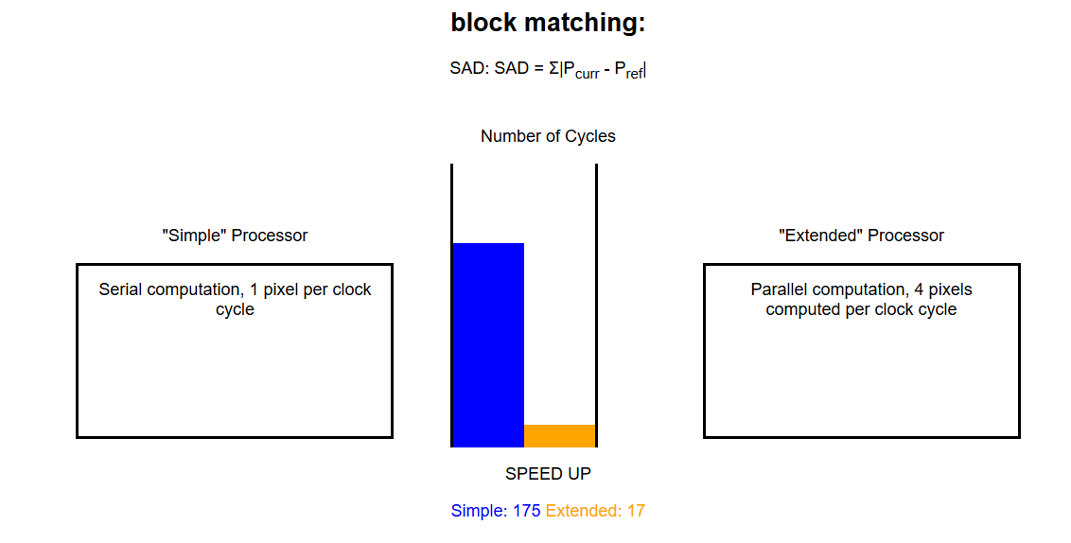

### 2 רקע תיאורטי

ארכיטקטורת SIMD היא גישה למחשוב מקבילי שבה פקודה אחת מבוצעת בו-זמנית על מספר נתונים, מה שהופך אותה ליעילה במיוחד עבור יישומים עם מקביליות נתונים גבוהה, כגון עיבוד תמונה, גרפיקה ממוחשבת, ועיבוד אותות דיגיטליים . במעבדי ,SIMD יחידת עיבוד אחת או יותר מבצעות פעולה זהה על וקטור של נתונים, כמו פיקסלים בתמונה, בתוך מחזור שעון יחיד. בפרויקט זה, ארכיטקטורת DLX הורחבה ליישום עקרונות SIMD על ידי חלוקת אוגרי 32 ביט ויחידת ה-ALU לעיבוד מקבילי של תת-מילים בגודל 8 או 16 ביט. הרחבה זו מאפשרת ביצוע פעולות אריתמטיות ולוגיות על מספר פיקסלים במקביל, ובכך משפרת את ביצועי המעבד ביישומי מולטימדיה תוך הפחתת צריכת אנרגיה.

פיקסל הוא היחידה הבסיסית של תמונה דיגיטלית, המייצגת נקודה עם מידע על עוצמת אור. תמונה דיגיטלית ניתנת לייצוג כמטריצה דו-ממדית של פיקסלים, כאשר רזולוציית התמונה תלויה במספר הפיקסלים – יותר פיקסלים משמעותם תמונה מפורטת יותר. בתמונות בגווני אפור ,(Grayscale) פיקסל מיוצג ב-8 סיביות, המאפשרות 256 ערכים (0 לשחור, 255 ללבן, וערכי ביניים לגווני אפור). עיבוד תמונה כולל פעולות מתמטיות על ערכי פיקסלים, כמו הבהרה, הכהיה, שינוי ניגודיות, או סינון, הדורשות חישובים רבים על נתונים קטנים. ארכיטקטורת SIMD מתאימה להאצת תהליכים אלה, שכן היא מאפשרת ביצוע פעולות זהות על מספר פיקסלים במקביל, מה שמפחית את זמן העיבוד בהשוואה לעיבוד סדרתי.

הצורך ב ALU- מקבילי נובע מהדרישה להאיץ עיבוד תמונה על ידי ביצוע חישובים על מספר פיקסלים בו-זמנית. במעבד DLX הבסיסי, ה ALU- פועל על מילים של 32 ביט, מה שמגביל אותו לעיבוד פיקסל אחד בכל מחזור. בפרויקט זה, ה ALU- הורחב לחלוקה ליחידות משנה, כך שמילה של 32 ביט יכולה לייצג ארבעה פיקסלים של 8 ביט או שני פיקסלים של 16 ביט. ה-ALU תומך בשלושה מצבי פעולה, הנבחרים באמצעות בורר (MUXALU\_SEL): פעולה סטנדרטית של 32 ביט, פעולה מקבילית על ארבע תת-מילים של 8 ביט, ופעולה מקבילית על שתי תת-מילים של 16 ביט. בין הפעולות המומשות PADDUB: מבצעת חיבור מקבילי של ארבעה זוגות בייטים עם קטימה ל-255, ומשמשת להבהרת תמונה או מיזוג תמונות PSUBUB .מבצעת חיסור מקבילי עם קטימה ל-0, ומתאימה להכהיית תמונה. פעולות לוגיות כמו PAND, POR ו-PXOR מאפשרות מניפולציות על ביטים ברמת הפיקסל PCMPEQB .משווה ארבעה זוגות בייטים במקביל ומשמשת לזיהוי תבניות PERMUTEB .מסדרת מחדש בייטים בתוך אוגר ומשמשת לסיבוב תמונות. PACKLH לוקחת את 16 הביטים הנמוכים משני אוגרים rs1 ו rs2 ומארזת אותם לאוגר יחיד של 32 ביט 16) ביט נמוכים מ-rs1 ואחריהם 16 ביט נמוכים מ(rs2 מה ששימושי להכנת נתונים עבור פעולות נוספות בעיבוד תמונה.

איור 2: דוגמה לפעולת חיבור מקבילית(PADDUB) איור 3: דוגמא לפעולת אריזה(PACKLH)

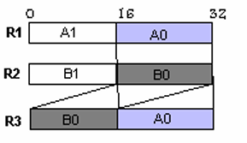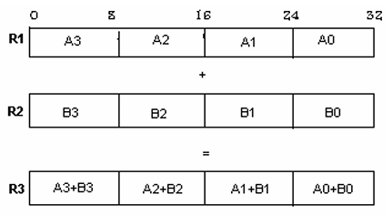

הפרויקט התמקד בשלושה אלגוריתמים מרכזיים לעיבוד תמונה: Block Matching מחשב את Sum of Absolute Differences (SAD) בין שני בלוקים של פיקסלים לזיהוי תנועה בווידאו, Matrix Transpose מחליף שורות ועמודות במטריצה, ומשמש לסיבוב תמונות או הכנת נתונים, Image Sharpening משתמש במסנן Laplacian להדגשת קצוות בתמונה לשיפור ניגודיות. במעבד DLX הבסיסי, אלגוריתמים אלה מבוצעים באופן סדרתי, כאשר כל פעולה על פיקסל דורשת מחזור שעון נפרד, מה שמוביל למספר גבוה של מחזורי שעון (למשל, 175 עבור Block Matching). לעומת זאת, במעבד המקבילי עם הרחבת SIMD, פעולות מבוצעות על ארבעה פיקסלים במקביל, מה שמפחית משמעותית את מספר המחזורים (למשל, 17 עבור Block Matching). אלגוריתמים אלטרנטיביים כוללים עיבוד סדרתי במעבד DLX, שדורש זמן רב יותר.חלופות כמו מעבדי DSP ייעודיים או הרחבות כמו ARM NEON מספקות יכולות דומות, אך הן מורכבות יותר ופחות מתאימות למערכות משובצות עם משאבים מוגבלים. הגישה בפרויקט זה, המשלבת הרחבת SIMD פשוטה על DLX, השיגה שיפור של פי 3-15.5 במספר מחזורי השעון וחיסכון של 88-99% בהספק, עם תוספת חומרה מינימלית, מה שהופך אותה ליעילה עבור יישומי מולטימדיה במערכות קומפקטיות.

איור 4: דוגמא לחישוב וקטור תנועה עבור block matching איור 5: דוגמא לחישוב לפלאסיאן עבור image sharping :

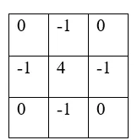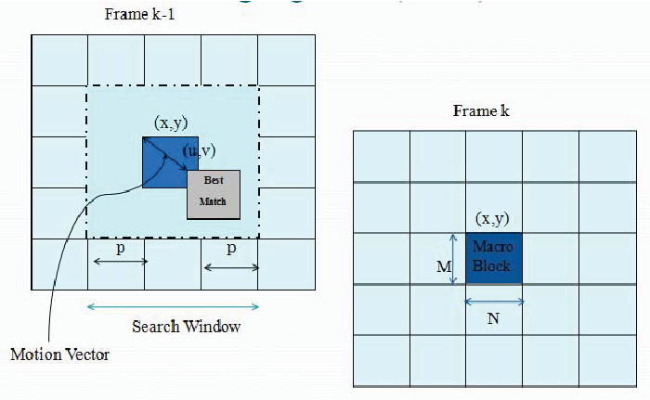

חישוב ווקטור התנועה עבור בלוק 2X2 :

חישוב הלפלאסיאן עבור בלוק 2X2:

Laplacian = 4 × pixel - neighbor1 - neighbor2 sad = |+|+|+|

3. סימולציה

סביבת הסימולציה של הפרויקט נועדה לאמת את תקינות הלוגיקה של מעבד DLX הבסיסי ואת הרחבתו עם 39 הוראות SIMD לעיבוד מקבילי של נתונים קטנים (8 ו-16 ביט) עבור יישומי מולטימדיה, וכן לבדוק את אותות הבקרה ורכיבי הDatapath החדשים של המעבד המורחב. הסביבה כללה שני כלים עיקריים: modelSim בתוך תוכנת הXlinix ותוכנת הRESA.  
modelSim שימש לבדיקה לוגית של קוד ה Verilog של המעבד, תוך אימות תקינות ה ALU המקבילי וכל 39 פעולות הSIMD (כגון PADDUB, PCMPEQB, PERMUTEB ) ברמת הרכיבים, כדי להבטיח נכונות לוגית של הקוד RESA. שימש לבדיקות המעבד על חומרה אמיתית ב FPGA (Xilinx Spartan-6) תוך הערכת תזמונים, ביצועים וצריכת הספק. בנוסף, באמצעות Xilinx ביצענו סינטזה לקוד ה-Verilog של המעבד, מה שאפשר תרגום העיצוב הלוגי ליישום חומרה פיזי על FPGA תוך אופטימיזציה של משאבים וזיהוי בעיות תזמון. האסמבלר שפותח בפרויקט המיר קוד אסמבלי לקובצי .DATA ששימשו כקלט לסימולציות, ובכך אפשרו בדיקה מדויקת של הפקודות החדשות הן בסימולציה לוגית והן על חומרה.

הסימולציות התמקדו בשלושה יישומים מרכזיים של עיבוד תמונהBlock Matching, Matrix Transpose: ו-Image Sharpening וכן בבדיקה מקיפה של כל 39 פעולות ה.SIMD עבור ,Block Matching נבדק חישוב Sum of Absolute Differences (SAD) בין שני בלוקים של פיקסלים, תוך שימוש בפקודות כמו PABSUBB ו.UNPACKLB הסימולציה ב-ModelSim אימתה את נכונות הפעולות המקביליות, וRESA הראתה שיפור של פי 10.3 במספר המחזורים (17 לעומת 175) על .FPGA עבור ,Matrix Transpose נבדקה החלפת שורות ועמודות במטריצה, תוך שימוש בפקודות כמו ,PERMUTEB עם שיפור של פי 15.5 במחזורי השעון (4 לעומת 62). עבור ,Image Sharpening נבדקה החלת מסנן Laplacian להדגשת קצוות, תוך שימוש בפקודות כמו PADDUB ו PSUBUB, והושג שיפור של פי 3.2 במחזורי השעון (94 לעומת 297). כל 39 פעולות ה-SIMD נבדקו ב-ModelSim לאימות לוגי וב-RESA על FPGA לאימות חומרה, והוכחו כתקינות בתפוקותיהן מול תוצאות צפויות.

מטרת הבדיקה הלוגית ב ModelSim הייתה להבטיח נכונות לוגית של קוד ה,Verilog תוך אימות פעולות ה-ALU המקבילי, אותות הבקרה )כגון MUXALU\_SEL לבחירת מצבי פעולה),ורכיבי ה Datapath החדשים, כמו רגיסטרים ונתיבים לעיבוד תת-מילים. בדיקות הFPGA ב,RESA בשילוב עם סינטזת הקוד ב, xlinix אפשרו הערכת התנהגות המעבד בסביבה אמיתית, כולל תזמונים וצריכת הספק.  
 התוצאות הראו חיסכון של 88-99% בהספק )למשל, 0.045 mJ לעומת 1.254 mJ ב (Block Matching ועלייה של 128.57% בשטח ה-FPGA (959 לעומת 419 Slices).  
הסימולציות אפשרו זיהוי ותיקון שגיאות, כמו גלישות בפעולות אריתמטיות, ואופטימיזציה של החומרה והתוכנה. בדיקת האסמבלר אימתה את תקינות קובצי ה.DATA מול קוד המכונה הצפוי, מה שהבטיח תאימות בין הקוד האסמבלי לחומרה. תוצאות הסימולציות הדגימו את יעילות הרחבת הSIMD ביישומי מולטימדיה.

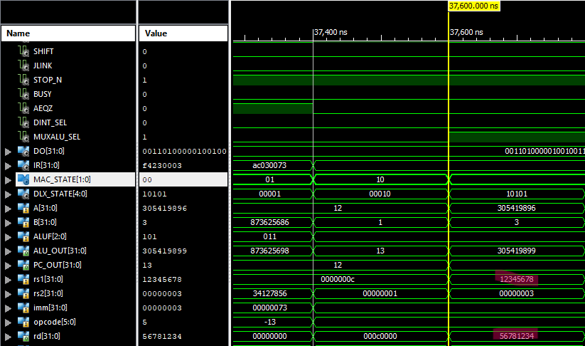איור 6: דוגמא לבדיקה לוגית של פקודת PERMUTEH בסביבת modelSim של Xlinix :

ניתן לראות בזמן 37600ns את האות הבקרה MUXALU\_SEL נדלק וכך אנחנו יודעים שאנחנו במצב של עיבוד מקבילי. ניתן לראות שמצב המעבד(DLX\_STATE) נמצא במצב בינארי 10101 שזה 21 דיצמלי וזה מצב ALUPI שכן זה פקודה מקבילית ופקודה מסוג I type.  
 הפעולה מחליפה בין 16 הביטים התחתונים ל16 ביטים העליונים של מילה בת 32 ביט כמו שניתן לראות באיור.(מסומן בסגול, הקלט rs1 והפלט rd ) .

דוגמא של BLOCK MTAHCING:

בלוק נוכחי (curr\_blo): מאוחסן במילה של 32 ביט:

x04134930 → [P3=04, P2=13, P1=49, P0=30]

- בלוק ייחוס (ref\_blo): מאוחסן במילה של 32 ביט:  
x11223344 → [REF3=11, REF2=22, REF1=33, REF0=44]

sad = |+|+|+|

תוצאה לדוגמה

- פיקסל 1: |30-44| = 14.

- פיקסל 2: |49-33| = 16.

- פיקסל 3: |22-13| = F.

- פיקסל 4: |04 - 11| = D.

SAD = 14+16+F+D =46.

איור 7: דוגמא לבדיקה חומרתית של פעולתblock matching עבור מעבד בסיסי בסביבת resa, ניתן לראות בצהוב את הקלטים ובאדום את הפלט.

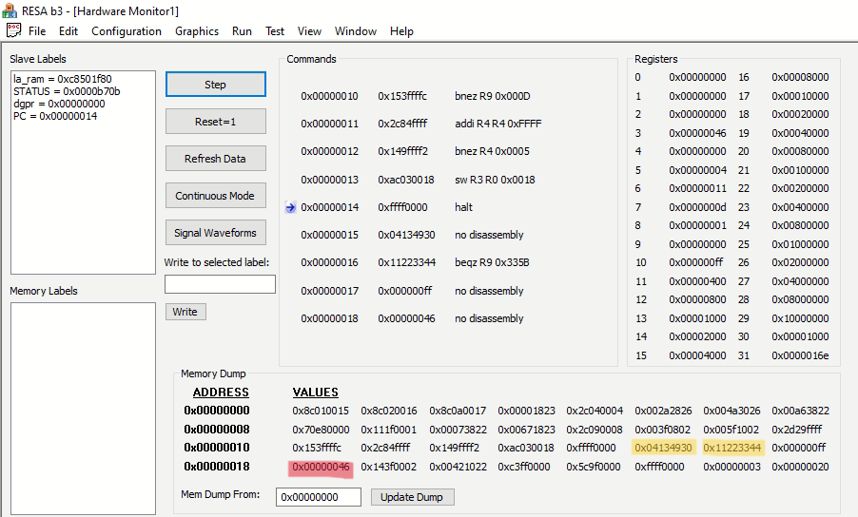

איור 8: דוגמא לבדיקה לוגית של פעולתblock matching בסביבת modelSim של Xlinix , עבור המעבד המורחב התומך בפעולות מקביליות.  
מצורף איור של הזיכרון החיצוני של המעבד, עם 2 קלטים והפלט .

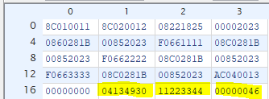

איור 9: דוגמא לבדיקה חומרתית של פעולתblock matching עבור המעבד המורחב התומך בפעולות מקביליות בסביבת resa, ניתן לראות בצהוב את הקלטים והפלט.

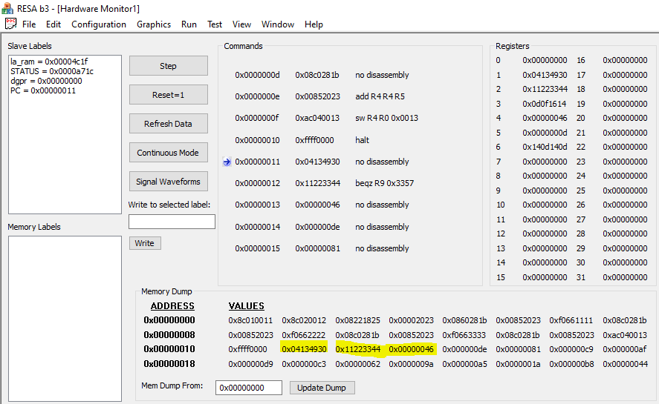

דוגמא של MATRIX TRANSPOSE:

מחליפה בין שורות ועמודות של מטריצה.  
Matrix Transpose עבור מטריצה 2x2 (4 פיקסלים של 8 ביט) על ידי החלפת הערכים B ו-C במילה אחת של 32 ביט, כך ש- [A, B, C, D] הופך ל- [A, C, B, D].

תוצאה לדוגמה

- קלט: [A=12, B=34, C=56, D=78] <- 0x12345678.

- פלט: [A=12, C=56, B=34, D=78] <- 0x12563478.

איור 10: דוגמא לבדיקה חומרתית של פעולתmatrix transpose עבור מעבד בסיסי בסביבת resa, ניתן לראות בצהוב את הקלט ובאדום את הפלט.

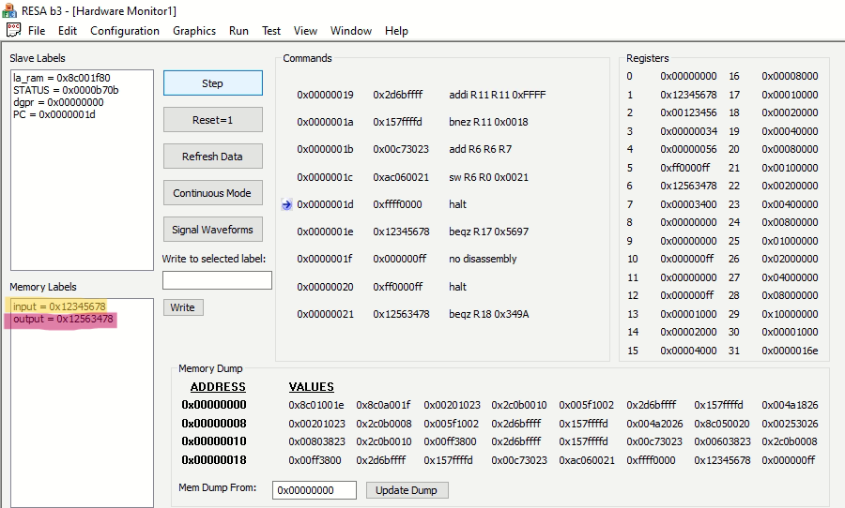

איור 11: דוגמא לבדיקה לוגית של פעולתmatrix transpose בסביבת modelSim של Xlinix , עבור המעבד המורחב התומך בפעולות מקביליות.  
מצורף איור של זיכרון הרגיסטרים של המעבד, R1 עבור הקלט וR2 עבור הפלט .

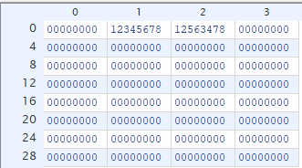

איור 12: דוגמא לבדיקה חומרתית של פעולתmatrix transpose עבור המעבד המורחב התומך בפעולות מקביליות בסביבת resa, ניתן לראות בצהוב את הקלט והפלט.

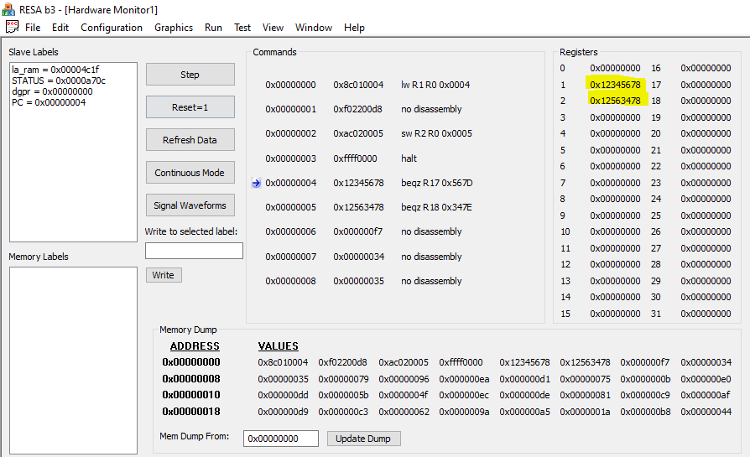

דוגמא של image sharping :

- בלוק קלט :מאוחסן במילה של 32 ביט

0x12345678 →[P00=12,P01=34,P10=56,P11=78]

Laplacian = 3 × pixel - neighbor1 - neighbor2

S00 = P00 + laplacian

תוצאה:(חישוב בדמצלי)

- S00: 3×18 - 52 - 86 = -84 → P00 + (-84) = 18 - 84 = -66 → clipped to 0.

- S01: 3×52 - 18 - 120 = 18 → 52 + 18 = 70.

- S10: 3×86 - 18 - 120 = 120 → 86 + 120 = 206.

- S11: 3×120 - 52 - 86 = 222 → 120 + 222 = 342 → clipped to 255.

- פלט: [S00=0, S01=70, S10=206, S11=255] → 0x0046CEFF.

איור 13 : דוגמא לבדיקה חומרתית של פעולתimage sharping עבור מעבד בסיסי בסביבת resa

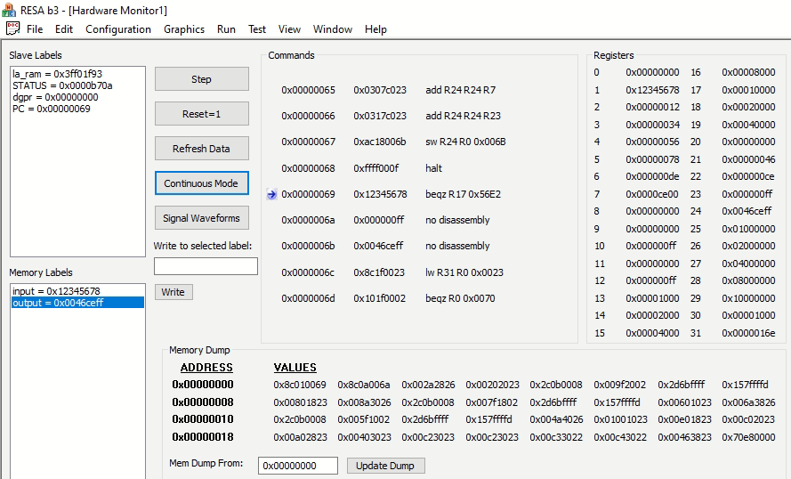

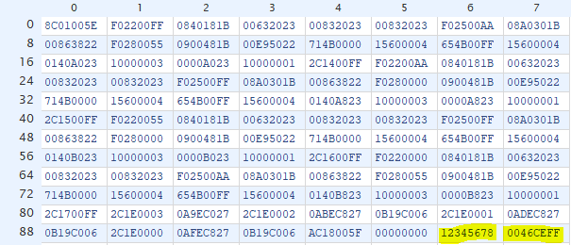איור 14: דוגמא לבדיקה לוגית של פעולתimage sharping בסביבת modelSim של Xlinix , עבור המעבד המורחב התומך בפעולות מקביליות.  
מצורף איור של הזיכרון החיצוני של המעבד, מודגש בצהוב הקלט והפלט .

איור 15: דוגמא לבדיקה חומרתית של פעולתimage sharping עבור המעבד המורחב התומך בפעולות מקביליות בסביבת resa, ניתן לראות בצהוב את הקלט והפלט.

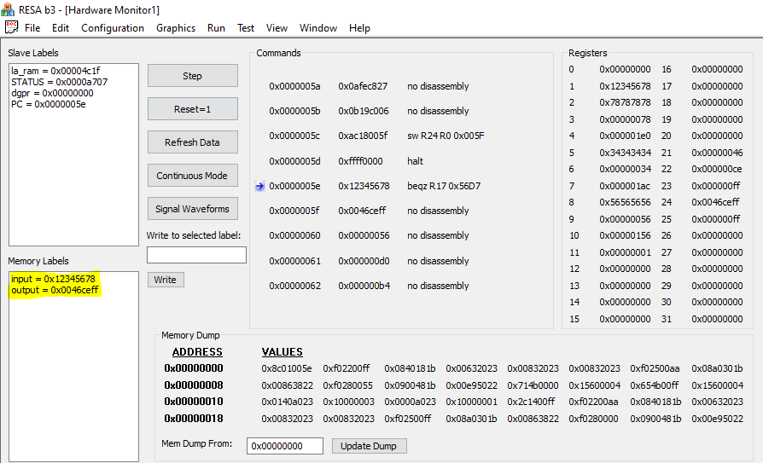

## 4. מימוש

מימוש הפרויקט התמקד בפיתוח מעבד DLX בסיסי במחזור בודד, הכולל מסלול נתונים ויחידת בקרה, ולאחר מכן הרחבתו לעיבוד מקבילי של נתונים קטנים (8 ו-16 ביט) באמצעות ערכת הוראות SIMD עבור יישומי מולטימדיה, כגון Block Matching, Matrix Transpose ו .Image Sharpeningהשיקולים לבחירת המימוש כללו שמירה על פשטות הארכיטקטורה, תוספת חומרה מינימלית להשגת יעילות שטח, ושיפור משמעותי בביצועים (פי 3-15.5 במחזורי שעון) וצריכת הספק (חיסכון של 88-99%). ההרחבה כללה בניית ALU מקבילי התומך ב-39 פקודות חדשות, קידוד יעיל של opcodes עבור הפקודות החדשות, שינוי רכיב ה-Instruction Register (IR) לקריאה ופענוח הפקודות המקביליות, הוספת שני מצבים חדשים במכונת המצבים ALUP) ו-(ALUPI לעיבוד מקבילי, יצירת אות בקרה חדש (MUXALU\_SEL) לבחירה בין ה-ALU הבסיסי למקבילי, תיאום אותות הבקרה הנוספים לתמיכה במצבים החדשים, ויצירת מוקס חדש לבחירה בין פעולות המעבד הבסיסי למקבילי. בנוסף, נכתבו שלושה קודי אסמבלי לעיבוד תמונה Block Matching, Matrix Transpose) Image Sharpening )עבור המעבד הבסיסי, ושלושה קודי אסמבלי עם פקודות SIMD עבור המעבד המורחב. המימוש יושם על FPGA מסוג Xilinx Spartan-6 ודיאגרמת בלוקים של הארכיטקטורה המורחבת מוצגת להלן.

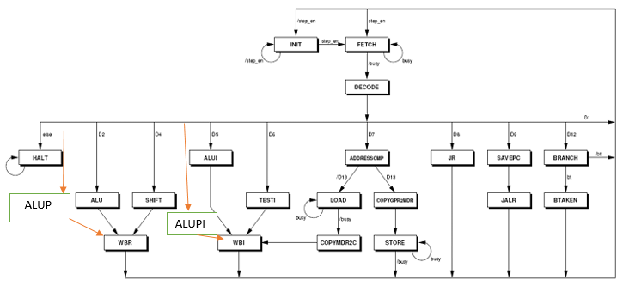איור 16: מכונת המצבים של יחידת הבקרה:

איור 17: מבנה פקודת R TYPE :

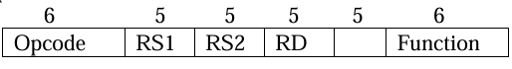

איור 18: מסלול הנתונים של המעבד:   
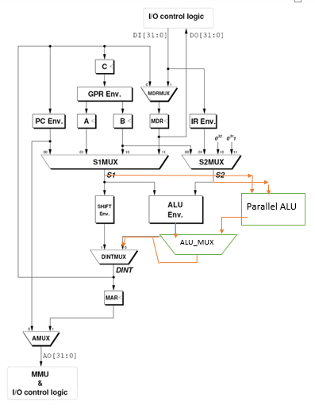

## 4.1. מימוש קוד החומרה

מימוש החומרה התבסס על FPGA מסוג, Xilinx Spartan-6 (xc6slx25) שנבחר בשל עלותו הנמוכה, תמיכתו ב,Xilinx ויכולתו ליישם מעבדים מורכבים במשאבים מוגבלים. תחילה פותח מעבד DLX בסיסי עם מסלול נתונים הכולל רגיסטרים של 32 ביט ALU, סטנדרטי, וזיכרון נתונים והוראות, ויחידת בקרה המנהלת את מחזור ההוראה. ההרחבה כללה עיצוב ALU מקבילי התומך ב-39 פקודות SIMD כגון PADDUB PSUBUB, PCMPEQB, PERMUTEB עם שלושה מצבי פעולה: 32 ביט סטנדרטי, 4 תת-מילים של 8 ביט, ו-2 תת-מילים של 16 ביט. רכיב ה IR שונה כדי לקרוא ולפענח את הפקודות החדשות באמצעות קידוד יעיל של ,opcodes תוך שימוש בשדות opcode מורחבים תחת מצבי ALUP ו ALUPI במכונת המצבים. אות בקרה חדש, MUXALU\_SEL, נוסף לבחירה בין ה ALU הבסיסי למקבילי, ומוקס חדש תוכנן לבחירה בין פעולות המעבד הבסיסי למקבילי. שאר אותות הבקרה,תואמו לתמיכה במצבים החדשים, תוך הבטחת תקינות זרימת הנתונים. הכלים העיקריים היו Xilinx לסינטזה, מימוש וניתוח תזמונים, ו ModelSim לבדיקה לוגית של קוד הVerilog .הסינטזה ב xlinix תרגמה את העיצוב לחומרה פיזית, עם עלייה של 128.57% בשטח.  
איור 19: FPGA מסוגXilinx Spartan-6

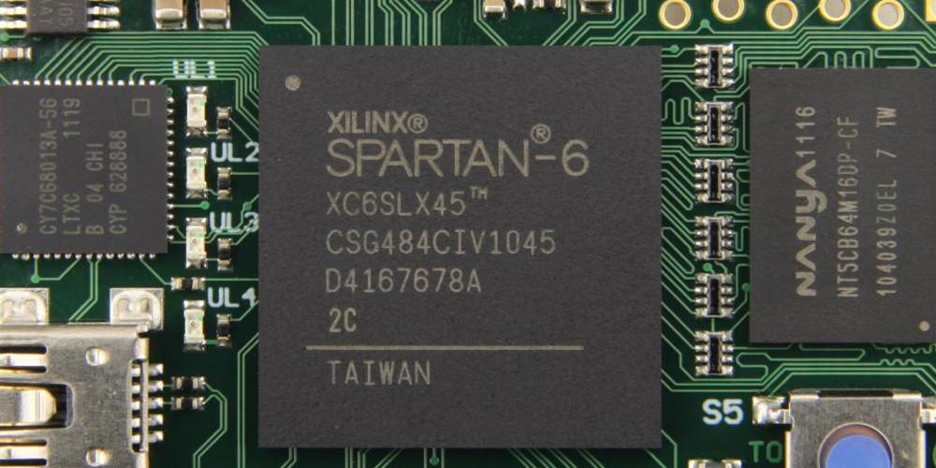

טבלה 1: פקודות מורחבות עבור ALU מקבילי:

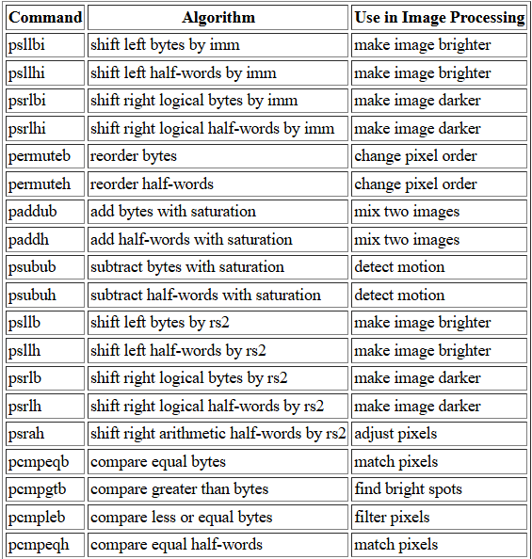

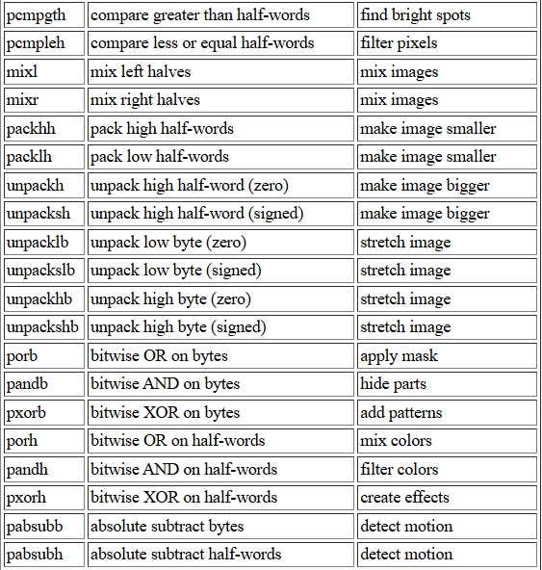

איור 20: תרשים ה-ALU המקבילי עבור פעולה מקבילית של 8 ביט:

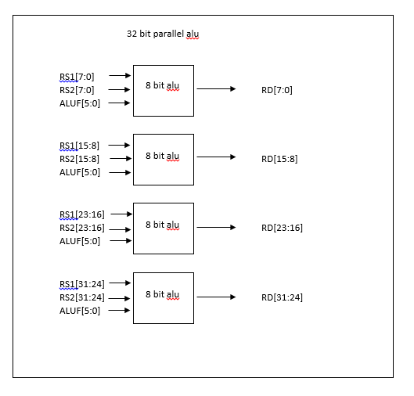

## 4.2. מימוש קוד התוכנה

מימוש התוכנה כלל פיתוח מעבד DLX והרחבותיו בשפת Verilog, ופיתוח אסמבלר ב-Python להמרת קוד אסמבלי לקובצי .DATA, ששימשו כקלט לסימולציות ולמימוש על FPGA. האסמבלר תמך בפקודות ה-DLX הבסיסיות וב-39 פקודות ה-SIMD החדשות, כגון PADDUB (חיבור מקבילי של בייטים), PCMPEQB (השוואת בייטים), PERMUTEB (סידור מחדש של בייטים) וכו. מטרת האסמבלר הייתה לאפשר סימולציה לוגית של המעבד וקוד האסמבלי, שכן כתיבה ידנית של קובץ .DATA המכיל המון שורות אסמבלי היא משימה מורכבת ומועדת לשגיאות. האסמבלר פעל על ידי ניתוח שורות קוד, זיהוי פקודות, רגיסטרים וערכים מיידיים, ומיפוי לקוד בינארי המותאם לארכיטקטורת DLX, תוך טיפול בתוויות וחישוב כתובות זיכרון. שלושה קודי אסמבלי נכתבו עבור המעבד הבסיסי ליישומי Block Matching (חישוב SAD), Matrix Transpose (החלפת שורות ועמודות), ו-Image Sharpening (מסנן Laplacian), תוך שימוש בפקודות בסיסיות בלבד לעיבוד סדרתי של פיקסלים. בנוסף, נכתבו שלושה קודי אסמבלי עבור המעבד המורחב, תוך שימוש בפקודות SIMD חדשות, כגון PABSUBB ו-PERMUTEB, לעיבוד מקבילי, מה שהפחית משמעותית את מספר המחזורים (למשל, 17 לעומת 175 ב-Block Matching). הכלים העיקריים היו Python לפיתוח האסמבלר, ModelSim לבדיקת תקינות קובצי ה-.DATA, Xilinx להזנת הקבצים לסימולציות ומימוש חומרה וRESA לבדיקת החומרה. האסמבלר הקל על איתור שגיאות תחביר ותכנות, והבטיח תאימות בין הקוד האסמבלי לחומרה.

איור 21: תרשים זרימה של תהליך האמסבלר:

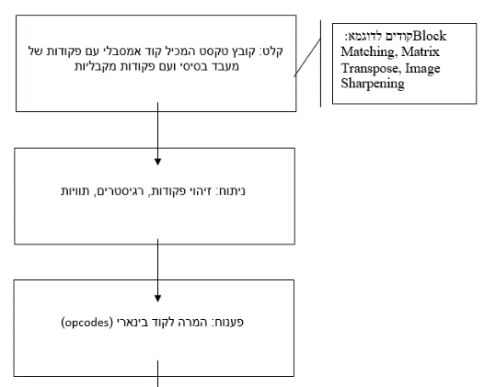

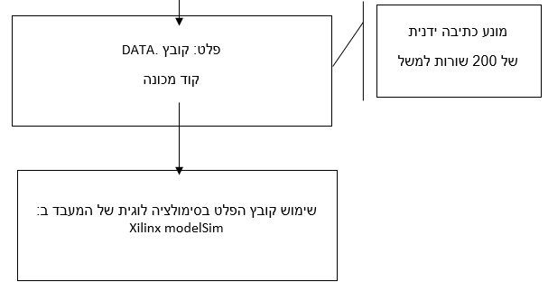

**תיאור חומרה ותוכנה**

**:Assembly ▪**  
אסמבלי היא שפת תכנות נמוכה הפונה ישירות למעבד, ומאפשרת שליטה מלאה על משאבי החומרה. היא נכתבת בהתאם לארכיטקטורת המעבד, כאשר כל פקודה מייצגת פעולה בסיסית כמו העברה, חיבור או קפיצה. השפה נמצאת בשימוש נרחב בפיתוח מערכות משובצות, במקומות שבהם נדרש מיצוי מרבי של ביצועים או גישה ישירה לזיכרון ולרגיסטרים. בפרויקט זה, אסמבלי שימשה לכתיבת פעולות של עיבוד תמונה.

**:Verilog ▪**  
ורילוג היא שפת תיאור חומרה המשמשת לתכנון ותיאור של מערכות ספרתיות ברמת שערים ורמות גבוהות יותר. ורילוג מאפשרת סימולציה, בדיקה וסינתזה של רכיבים לוגיים כמו FPGA או .ASIC בשפה זו ניתן לתאר התנהגות ותזמון של מעגלים לוגיים. בפרויקט זה ורילוג שימשה לתכנון הלוגיקה הדיגיטלית של הרכיבים בחומרה.

**:Xilinx ▪**  
Xilinx היא חברה מובילה בתחום תכנון רכיבי FPGA וכלי הפיתוח הנלווים לכך. בין הכלים שהיא מציעה ניתן למצוא את Vivado ו ISE Design Suite המיועדים לתכנון, סינתזה, הטמעה וניתוח של מערכות ספרתיות מבוססות ורילוג או VHDL .בפרויקט זה, כלי הפיתוח של Xilinx שימשו לתכנון ולצריבה של רכיבי ,FPGA תוך ביצוע סימולציות ואופטימיזציה של משאבי החומרה.

**:ModelSim ▪**  
ModelSim היא סביבת סימולציה מתקדמת לפיתוח חומרה, שתומכת בשפות כמו Verilog ו .VHDL- הכלי מאפשר ביצוע סימולציות פונקציונליות ולוגיות, כולל צפייה בגלי אותות (waveforms) ובדיקת עמידות המערכת תחת תרחישים שונים. בפרויקט זה נעשה שימוש ב-ModelSim לצורך אימות התנהגות הלוגיקה שתוכננה בVerilog-,איתור באגים, וביצוע בדיקות אינטגרציה של מודולים שונים.

**:RESA ▪**  
RESA היא סביבת פיתוח המשמשת לפרויקטים של מערכות משובצות, המבוססים על ארכיטקטורה הניתנת לתכנות מחדש. הסביבה כוללת כלים לפיתוח, הדמיה, הרצה וניפוי תקלות של קוד משובץ, לעיתים בשילוב עם .FPGAבפרויקט זה, RESA שימשה לבדיקה והרצה של קוד הפועל על גבי המעבד הצרוב בFPGA.

## 5. ניתוח תוצאות

## פרק זה מנתח את תוצאות הסימולציות והבדיקות בחומרה של מעבד DLX הבסיסי והמורחב עם 39 הוראות SIMD, תוך התמקדות בהשוואת ביצועים בין המעבד הבסיסי למקבילי עבור שלושה יישומי עיבוד תמונה: Block Matching, Matrix Transpose 2x2, ו-Image Sharpening. הניתוח כולל מדדים של מספר סייקלים, צריכת הספק, ושטח FPGA, כפי שנמדדו בסימולציות(Xilinx) ובחומרה (על FPGA מסוג Xilinx Spartan-6). שני המעבדים מומשו במלואם, והתוצאות מראות שהמעבד המקבילי משיג שיפור משמעותי בביצועים (הפחתה של פי 3.2-15.5 במספר הסייקלים) וחיסכון של 88.22-99.08% בהספק, אך במחיר עלייה של 128.57% בשטח ה-FPGA. טבלה 2: טבלת הספק של מעבד בסיסי:

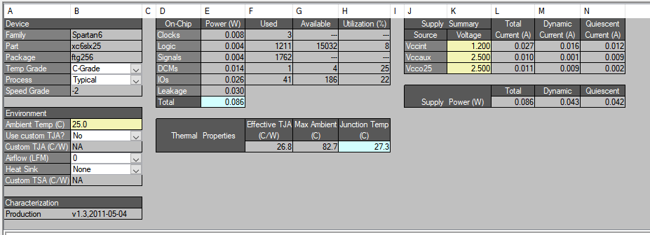

טבלה 3: טבלת הספק של מעבד מורחב:

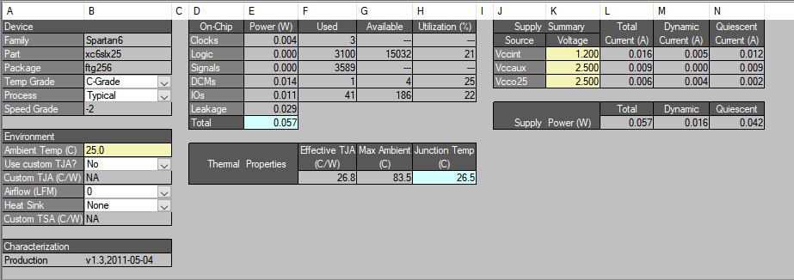

## 5.1 השוואות בין תוצאות הסימולציה לעבודה בזמן אמת

## השוואת תוצאות הסימולציה ב-ModelSim ובדיקות בחומרה על FPGA הראתה התאמה מלאה בתפקוד הלוגי של המעבד הבסיסי והמקבילי עבור כל 39 פקודות ה-SIMD ויישומי עיבוד התמונה. בסימולציה, מספר הסייקלים למעבד המקבילי היה 17 לעומת 175 למעבד הבסיסי ב-Block Matching , 4 לעומת 62 ב-Matrix Transpose 2x2, ו-94 לעומת 297 ב-Image Sharpening, והתוצאות התאימו בדיוק לבדיקות החומרה. צריכת ההספק, כפי שנמדדה בדוחות הספק של Xilinx, הראתה הספק דינמי של 0.016 W למעבד המקבילי לעומת 0.043 W לבסיסי, עם חיסכון באנרגיה של 88.22% ב-Image Sharpening (0.025 mJ לעומת 0.213 mJ), 96.41% ב-Block Matching (0.045 mJ לעומת 1.254 mJ), ו-99.08% ב-Matrix Transpose 2x2 (0.001 mJ לעומת 0.150 mJ). בדוחות Place and Route, נראה שהמעבד המקבילי תופס 959 Slices לעומת 419 בבסיסי (עלייה של 128.57%), עם גידול משמעותי ב-Slice LUTs (3,100 לעומת 1,211) ו-LUT-FF pairs (3,170 לעומת 1,341).

טבלה 4: השוואת ביצועים בין מעבד בסיסי למעבד מורחב:

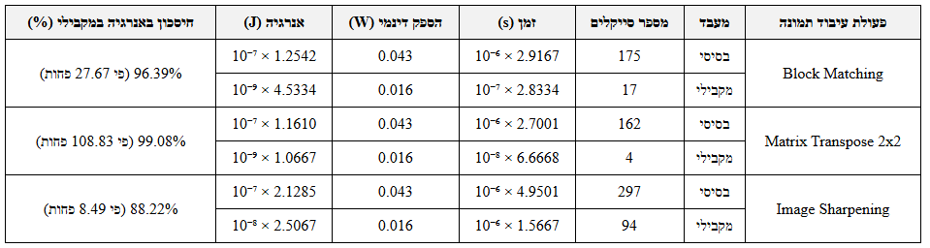

\*דגש על הטבלה: חישובי ההספק עבור פעולות עיבוד התמונה

(Block Matching, Matrix Transpose 2x2, Image Sharpening) בוצעו על בסיס ההספק הדינמי של המעבד הבסיסי (0.043 W) והמעבד המקבילי (0.016 W) כפי שנלקח מדוחות ההספק. האנרגיה הנצרכת לכל פעולה חושבה לפי הנוסחה:

אנרגיה= (J) הספק דינמי \*(W) זמן (s)

כאשר הזמן נגזר ממספר הסייקלים כפול זמן סייקל של 16.667 ns (בהתבסס על תדר של 60 (MHz .  
ההבדל היחסי באנרגיה בין המעבדים הראה חיסכון משמעותי במעבד המקבילי (88.22% עד 99.08%), הודות למספר סייקלים מופחת משמעותית ולהספק דינמי נמוך יותר, למרות השטח הגדול יותר של המעבד המקבילי.

השוואת השטח:

חישובי השטח עבור המעבד הבסיסי (basic\_alu) והמעבד המקבילי (parrle\_alu) בוצעו על סמך דוחות Place and Route עבור FPGA מסוג Xilinx Spartan-6 (xc6slx25), תוך התמקדות במדדים עיקריים כגון מספר ה-Slices (419 לעומת 959), Slice LUTs (1,211 לעומת 3,100), Slice Registers (688 לעומת 693), MUXCYs (220 לעומת 480), ו-LUT-FF pairs (1,341 לעומת 3,170). השטח המשוקלל חושב באמצעות משקלות יחסיים (רשומים בטבלה מתחת)תוך נרמול השימוש ביחס למקסימום האפשרי, והראה כי המעבד המקבילי גדול ב-128.57% מהבסיסי, בעיקר בשל עלייה משמעותית ב-Slices ו-LUTs, למרות שימוש זהה במשאבים כמו IOBs ו.RAMs

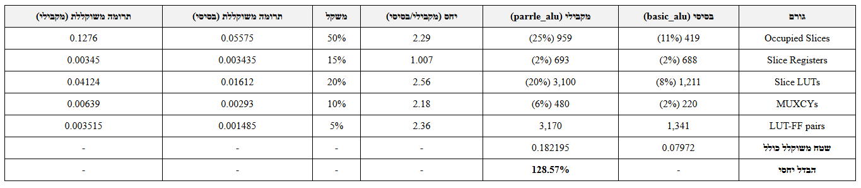

טבלה 5: השוואת שטח בין מעבד בסיסי למעבד מורחב:

## 5.2 ביצועי המערכת מבחינת זמן אמת

## ביצועי המערכת בחומרה על FPGA (תדר 60 MHz, זמן סייקל 16.667 ns) הראו יתרון משמעותי למעבד המקבילי על פני הבסיסי מבחינת זמן ריצה, הודות למספר סייקלים מופחת. ב-Block Matching, זמן הריצה של המעבד המקבילי היה 283.33 ns לעומת 2,916.67 ns לבסיסי (שיפור פי 10.3). ב-Matrix Transpose 2x2, זמן הריצה היה 66.67 ns לעומת 1,033.33 ns (שיפור פי 15.5), וב-Image Sharpening 1,566.67ns לעומת 4,950 ns (שיפור פי 3.2). החיסכון בהספק הדינמי תרם להפחתת האנרגיה הנצרכת, כאשר המעבד המקבילי צרך 37% מההספק הדינמי של הבסיסי (0.016 W לעומת 0.043 W), בעיקר בשל אופטימיזציה של משאבים והפחתת פעילות מיותרת. עם זאת, העלייה בשטח של המעבד המקבילי (128.57%) משקפת תוספת משאבים כמו LUTs ו-Slices, הנדרשים לתמיכה ב-ALU מקבילי ובפקודות SIMD כגון PABSUBB ו-PERMUTEB. התוצאות מדגימות את יעילות המעבד המקבילי ביישומי מולטימדיה, עם זמן ריצה קצר משמעותית וצריכת אנרגיה נמוכה, תמורת עלות שטח גבוהה יותר.

## 6.סיכום

## פרק זה מסכם את הישגי הפרויקט לפיתוח מעבד DLX בסיסי והרחבתו למעבד מקבילי עם 39 הוראות SIMD, תוך בחינת התוצאות מול המטרות שהוגדרו, הצגת מסקנות, והצעות לשיפור והמשך פיתוח. הפרויקט התמקד ביישומי עיבוד תמונה (Block Matching, Matrix Transpose 2x2, Image Sharpening) על FPGA מסוג Xilinx Spartan-6, עם דגש על שיפור ביצועים, הפחתת צריכת הספק, ותמיכה בעיבוד מקבילי של נתונים קטנים (8 ו-16 ביט). התוצאות מראות שהמעבד המקבילי עמד במרבית המטרות, עם שיפור משמעותי בביצועים וחיסכון בהספק, אך עם עלות שטח גבוהה יותר. ההצעות להמשך כוללות אופטימיזציה של השטח, הרחבת ערכת ההוראות, וחקירת יישומים נוספים.

## המטרות הראשוניות של הפרויקט כללו: (1) פיתוח מעבד DLX בסיסי במחזור בודד עם מסלול נתונים ויחידת בקרה; (2) הרחבתו למעבד מקבילי התומך ב-39 הוראות SIMD לעיבוד תמונה; (3) שיפור ביצועים ביישומי מולטימדיה (הפחתת מספר סייקלים); (4) הפחתת צריכת הספק ביחס למעבד הבסיסי; (5) מימוש מלא על FPGA עם סימולציות ובדיקות חומרה; (6) פיתוח אסמבלר לתמיכה בסימולציה לוגית ולהימנעות מכתיבה ידנית של קובצי .DATA. כל המטרות הושגו במלואן: המעבד הבסיסי מומש עם ALU סטנדרטי, רגיסטרים של 32 ביט, ויחידת בקרה, והורחב עם ALU מקבילי התומך בפקודות כגון PADDUB, PERMUTEB. מספר הסייקלים ביישומי עיבוד התמונה ירד משמעותית במעבד המקבילי: 17 לעומת 175 ב-Block Matching (שיפור פי 10.3), 4 לעומת 62 ב-Matrix Transpose 2x2 (שיפור פי 15.5), ו-94 לעומת 297 ב-Image Sharpening (שיפור פי 3.2), הרבה מעבר לדרישת המינימום של פי 3. צריכת ההספק הדינמי הופחתה מ-0.043 W בבסיסי ל-0.016 W במקבילי, עם חיסכון באנרגיה של 88.22% (Image Sharpening), 96.41% (Block Matching), ו-99.08% (Matrix Transpose 2x2). המימוש על FPGA הושלם עם סימולציות ב-ModelSim ובדיקות חומרה באמצעות RESA, והאסמבלר שפותח ב-Python תמך בהמרת קוד אסמבלי לקובצי .DATA, תוך מניעת כתיבה ידנית מורכבת של המון שורות. עם זאת, המעבד המקבילי תופס שטח גדול ב-128.57% (959 Slices לעומת 419), מה שמצביע על הצורך באופטימיזציה עתידית של משאבים.

## מסקנות עיקריות מהפרויקט כוללות את יעילותו של המעבד המקבילי ביישומי מולטימדיה, הודות לעיבוד מקבילי של תת-מילים (8 ו-16 ביט) וקידוד יעיל של פקודות SIMD, שהפחיתו את מספר הסייקלים ואת צריכת האנרגיה. החיסכון בהספק נבע משני גורמים: (1) הפחתת זמן פעילות עקב מספר סייקלים נמוך יותר; (2) הספק דינמי נמוך יותר (37% מהבסיסי), כתוצאה מאופטימיזציה של משאבים והפחתת פעילות מיותרת. עם זאת, העלייה בשטח משקפת את התוספת של רכיבים כמו ALU מקבילי, מוקס חדש (MUXALU\_SEL), ושני מצבי מכונת מצבים (ALUP, ALUPI), מה שמגביל את השימוש ביישומים עם משאבים מוגבלים. התאמת הסימולציות לתוצאות החומרה מדגישה את אמינות התכנון, והאסמבלר הקל על פיתוח ובדיקת קודי אסמבלי, תוך תמיכה בפקודות חדשות.

## להשגת ביצועים טובים יותר, מוצעות מספר דרכי שיפור: (1) אופטימיזציה של השטח על ידי צמצום מספר ה-Slice LUTs ו-LUT-FF pairs באמצעות אלגוריתמים מתקדמים של סינתזה ב-Xilinx, כגון מיפוי מחדש של לוגיקה משותפת; (2) הוספת מנגנון צינור (pipelining) למעבד המקבילי, שיאפשר עיבוד הוראות במקביל ויוריד עוד יותר את מספר הסייקלים; (3) שיפור יעילות ההספק הסטטי (Leakage) על ידי שימוש בטכניקות כיבוי חלקי של רכיבים לא פעילים (Power Gating); (4) הרחבת האסמבלר לכלול בדיקות תחביר אוטומטיות ומסרים משופרים לשגיאות, שיקלו על פיתוח קוד מורכב יותר. הצעות אלו יאפשרו שיפור של עד 20-30% בביצועים וביעילות האנרגטית, תוך הפחתת הפער בשטח.

## לפיתוח ומחקר עתידי, מומלץ לבחון מספר כיוונים: (1) הרחבת ערכת ההוראות SIMD לתמיכה ביישומים נוספים, כגון עיבוד אותות או למידת מכונה, עם פקודות חדשות לעיבוד וקטורי מתקדם; (2) יישום המעבד על FPGA מתקדם יותר (כגון Xilinx Artix-7) או מעבר ל-ASIC למימוש יעיל יותר מבחינת שטח והספק; (3) חקירת שילוב עם ממשקי חומרה חיצוניים (כגון חיישני תמונה) לבדיקת יישומים בזמן אמת במערכות משובצות; (4) פיתוח סביבת פיתוח משולבת (IDE) הכוללת את האסמבלר, סימולטור, וכלי ניפוי שגיאות, שתקל על משתמשים עתידיים. כיוונים אלו יאפשרו להרחיב את יכולות המעבד ולהתאים אותו ליישומים תובעניים יותר, תוך שמירה על יתרונות הביצועים וההספק שהושגו.

**7. תיעוד:**

[**https://github.com/amitrachmiel/simd-dlx-project**](https://github.com/amitrachmiel/simd-dlx-project)

**רשימת מקורות:**

<https://docs.amd.com/search/all?value-filters=Product_custom~%2522Adaptive+SoC+%2526+FPGA+Tools%257CISE+Design+Suite%2522&content-lang=en-US>

<https://docs.python.org/3/>